**Министерство образования и науки Российской Федерации**

**Федеральное государственное бюджетное образовательное учреждение высшего профессионального образования**

**«ТВЕРСКОЙ ГОСУДАРСТВЕННЫЙ УНИВЕРСИТЕТ»**

**Математический факультет**

**Курсовая работа**

по дисциплине "Введение в теорию фракталов"

Тема:

«*Кривые Пеано*»

|  |
| --- |
| Работу выполнил: студент |
| 3 курса 31 группы  специальности «Математика компьютерные науки»  Афанасьев Евгений Алексеевич |

|  |
| --- |
|  |

Тверь - 2017г.

**Оглавление:**

Оглавление.............................................................................................................1

Введение.................................................................................................................2

Понятие кривой Пеано..........................................................................................3

Кривая Госпера......................................................................................................9

Дракон Хартера-Хейтуэя.....................................................................................11

Применение кривых Пеано.................................................................................13

Список литературы..............................................................................................14

***Ведение***

Геометрия встречающихся в природе объектов может быть весьма сложной. Она занимает центральное место в построении моделей в различных областях естествознания. Фракталы - подходящие средства для исследования поставленных вопросов. Интерес к фракталам вызван удивительными геометрическими узорами, которые можно получить на компьютере, исследуя свойства фракталов, как математических объектов. Понятие фрактала впервые было введено Бенуа Мандельбротом. Так же, дано строгое математическое определение понятия фрактала, но потом возникли обобщения этого понятия и поэтому на данный момент нет строгого и полного определения фрактала. Одним из классов представителей множеств с фрактальной размерностью являются кривые Пеано. Первая такая кривая была построена Джузеппе Пеано в 1890 году.

***Понятие кривой Пеано***

Снежинку Коха и другие непрерывны кривые на плоскости, полученные с помощь L-систем, объединяет то, что и размерность удовлетворяет неравенству: 1 ≤ d < 2. Возникает вопрос, существует ли крива размерности d = 2? Это вопрос примечателен не только тем, что ответ на него положительный, но и тем, что он бы разрешен Джузеппе Пеано еще в 1890 году. Пеано построил непрерывную функцию, чья область определения — отрезок, а область значений — квадрат на плоскости. Соответствующая линия называется ***кривой Пеано*** или ***кривой, заполняющей плоскость***. Крива Пеано не является фракталом в определении Мандельброта, но тем не менее интересна как пример функции, отображающее множество заданной размерности на множество большей размерности. Эти и другие подобные открытия примерно того же времени, в особенности работа Вейерштрасса и Кантора, оказали огромное влияние на дальнейшее развитие математического анализа. Опоры на одну только интуицию уже недостаточно. Понятие кривой Пеано, безусловно, не является интуитивным, а изначально появилось из чисто аналитических рассуждений.

Введем некоторые обозначения, удобные при изучении свойств кривой Пеано. Пусть *I* — единичный отрезок [0,1], *S* — единичны квадрат *I*I*, то есть: *S={(x,y) : x,y ∈I}.*

При построении, используется представление точек отрезка *I* в системе счисления по основанию 9. Первый шаг состоит в том, чтобы разбить S на девять равных частей. Непрерывная кривая, которая проходит через все квадраты, строится так, как показано на рис. 1 сплошной линией со стрелками. Пунктирная линия указывает, в каком порядке обходятся квадраты. Квадраты занумерованы числами 0, 1, 2, 3, 4, 5, 6, 7 и 8, в соответствии с порядком, в котором линия их пересекает. Полученная линия представляет собой первую итерацию построения.

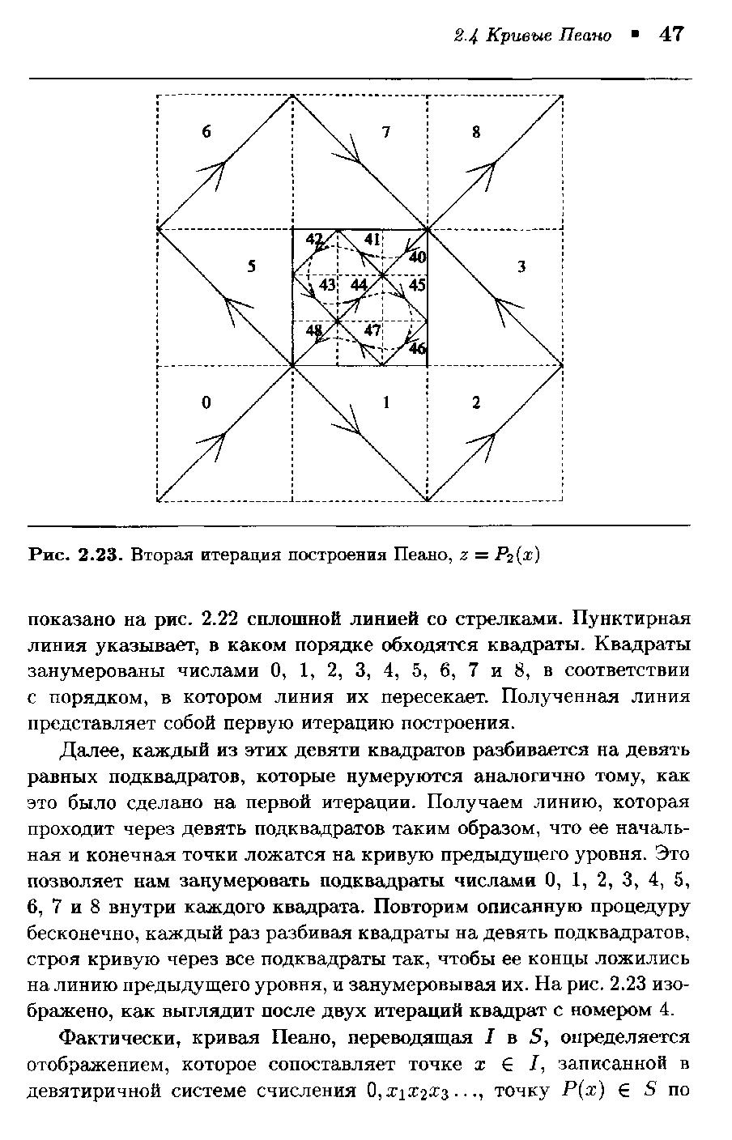

рис. 1 Первая итерация построения Пеано, *z* = *P1(x)*

Далее, каждый из этих девяти квадратов разбивается на девять равных подквадратов, которые нумеруются аналогично тому, как это было сделано на первой итерации. Получаем линию, которая проходит через девять подквадратов таким образом, что ее начальная и конечная точки ложатся на кривую предыдущего уровня. Это позволяет нам занумеровать подквадраты числами 0, 1, 2, 3, 4, 5, 6, 7 и 8 внутри каждого квадрата. Повторим описанную процедуру бесконечно, каждый раз разбивая квадраты на девять подквадратов, строя кривую через все подквадраты так, чтобы ее концы ложились на линию предыдущего уровня, и занумеровывая их. На рис. 2 изображено, как выглядит после двух итераций квадрат с номером 4.

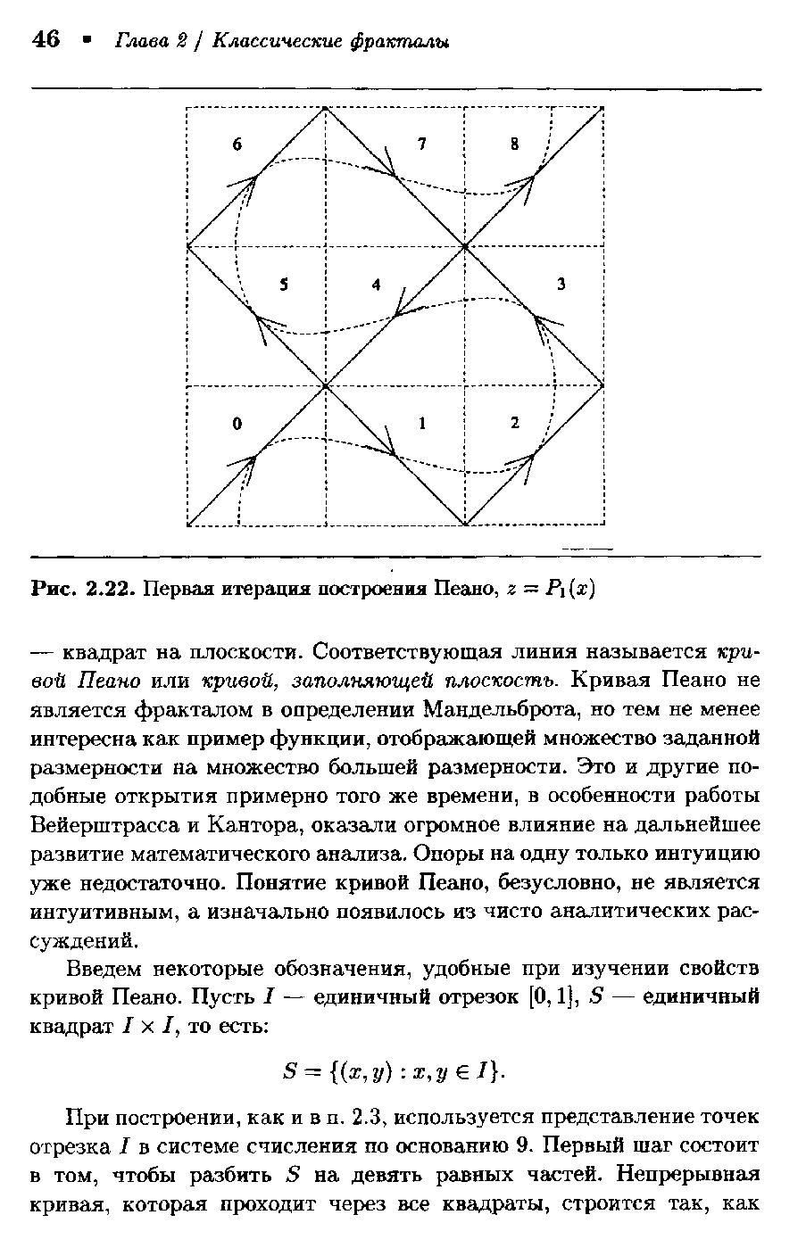

рис. 2 Вторая итерация построения Пеано, *z = Р2(х)*

Фактически, кривая Пеано, переводящая *I* в *S*, определяется отображением, которое сопоставляет точке *х ∈* *I*, записанной в девятиричной системе счисления *0,x1,x2,x3*..., точку *Р{х) ∈ S* по следующему правилу:

*Р{х)* — в квадрате под номером *x1* после первой итерации,

*Р{х)* — в квадрате под номером *x1,x2* после второй итерации,

*Р{х)* — в квадрате под номером *x1,x2,x3* после третьей итерации,

.

.

.

**Теорема**

*Отображение Пеано есть непрерывная функция, переводящая интервал I в квадрат S. Более того, последовательность отображений*

*P1(х), Р2{х), Р3(х),* ... *сходится:*

$\lim_{n→∞}$*Pn(x)=P(x), x∈I*

**Доказательство**

Доказательство предполагает знание равномерной сходимости и критерия Коши. Мы докажем более сильное утверждение, чем просто существование предела. Именно, мы установим, что сходимость на отрезке *I* — равномерная, из чего можно будет сделать вывод о непрерывности предельной функции. Для установления равномерной сходимости применим критерий Коши в следующей формулировке:

*Для каждого Е >* 0 *существует такой номер К >* О, *что при т> п> К выполняется неравенство:*

*d(Pm(x),Pn(x)) < E, для всех х ∈ I*

*где d(Pm{x)*, *Рп(х))* — *евклидово расстояние (длина прямой) между точками Рт(х) и Рп(х).*

Пусть 0 < *п < т.* Рассмотрим сетку *Gn,* натянутую на точки вида: *{(k/ $3^{n}$,l/ $3^{n}$), 0 < k,l < $3^{n}$}.* Пусть *N = $3^{2n}$* , и точки *х0 = 0 < x1 < x2 < ... < хN = 1* разбивают отрезок [0,1] на $3^{2n}$ интервалов равной длины. Заметим, что *Рп(х)* перемещается по диагонали одного из квадратов сетки *Gn* при изменении *х* от *хj* до *хj+1.* С другой стороны, *Рт(х)* обязательно находится в том же квадрате, если *т > п.* Следовательно, для *х* ∈ [хj,хj+1]:

*d(Pm(x),Pn(x))< $\frac{\sqrt{2}}{3^{n}}$*

Приведенное рассуждение не зависит от того, какому именно интервалу [хj,хj+1] принадлежит точка *x*, а значит, неравенство верно для всех *х ∈ I.* Таким образом, выбрав *К* из условия $\frac{\sqrt{2}}{3^{n}}$ *< E,* мы удовлетворим неравенству

*d(Pm(x),Pn(x)) < E,* при *т> п> К.*

Отображение Пеано неустанавливает взаимно однозначного соответствия между точками множеств *I* и *S.* Это в принципе невозможно сделать с помощью непрерывной функции. Одной точке вдоль общего ребра двух квадратов соответствуют две точки отрезка.

Более того, одной точке на стыке четырех квадратов соответствуют целых четыре точки отрезка.

Кривую Пеано можно построить на экране компьютера при по-

мощи тертл-графики и следующей L-системы:

axiom = F

newf = F-F+F+F+F-F-F-F+F

*а =* Pi/4

0= Pi/4

Другие известные кривые, заполняющие плоскость, принадлежат

Гильберту, Серпинскому и Госперу

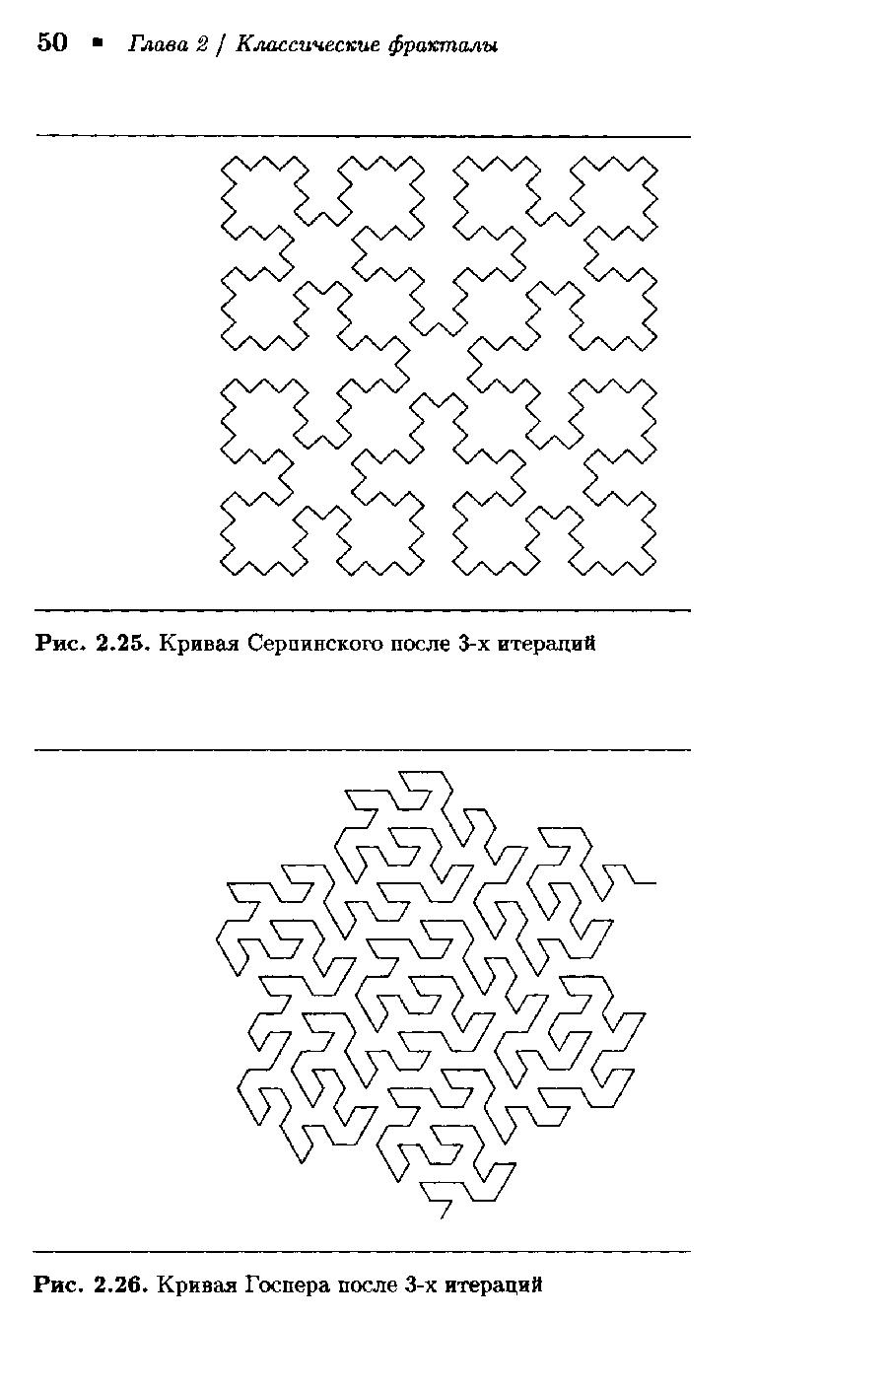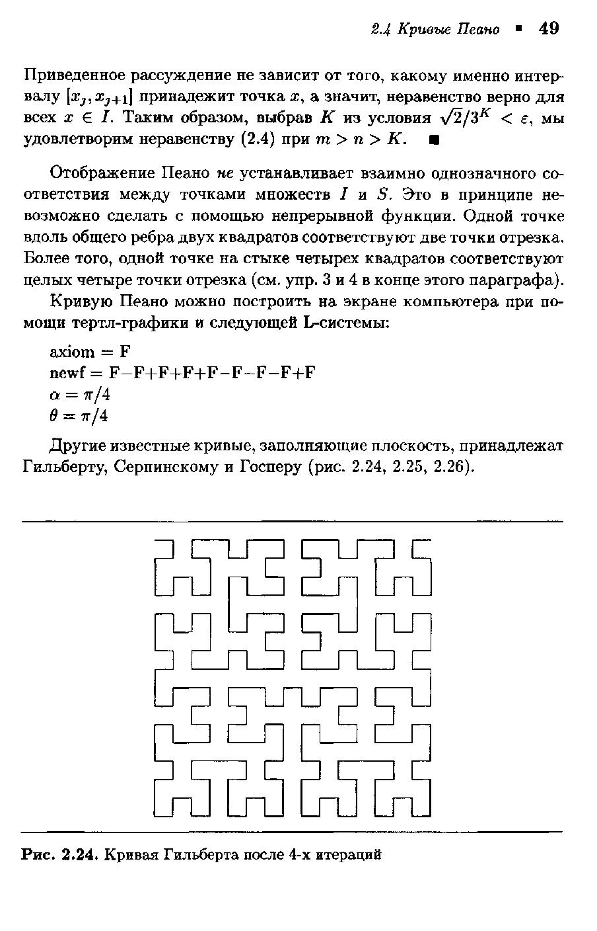

рис. 3. Кривая Гильберта после рис. 4. Кривая Серпинского после 3-х 4-х итераций итераций

***Кривая Госпера***

Существуют, однако, и кривые Пеано, в которых, в отличие от предыдущего случая, отсутствуют точки самоконтакта (так называемые само-избегающие кривые). Одним из примеров такого рода является кривая Госпера. Инициатором для нее является отрезок единичной длины, а генератор показан на рис. 5

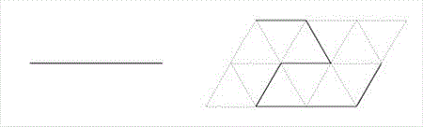

рис. 5

Он состоит из 7 отрезков длиной $\frac{1}{\sqrt{7}}$  каждый (поэтому фрактальная размерность этой кривой тоже равна 2). Пунктиром показана треугольная решетка, служащая своеобразной образующей для этого генератора.

Следующие три шага процесса построения показаны на рис. 6

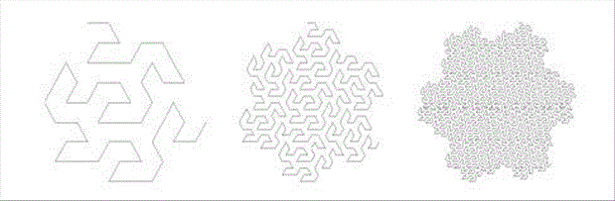

рис. 6

Интересной отличительной особенностью кривой Госпера является то, что граница области, называемой "островом Госпера", которую она заполняет в пределе бесконечного числа шагов, сама является фрактальной с нецелочисленной размерностью

Такие острова можно использовать для непрерывного покрытия плоскости, так как можно показать, что они идеально стыкуются друг с другом. Более того, семь таких островов, состыкованных вместе (один в центре и шесть вокруг него), образуют снова остров Госпера в три раза большего размера. подобным свойством из правильных многоугольников обладает только квадрат.

**Дракон Хартера-Хейтуэя**

Приведем пример кривой Пеано. для которой область, которую она заполняет на плоскости, имеет весьма причудливую форму. Это так называемый дракон Хартера-Хейтуэя. Первые 4 шага его построения изображены на рис. 7

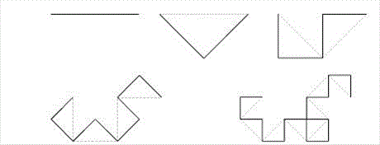

рис. 7

Как следует из рисунка, каждый из отрезков прямой на следующем шаге заменяется на два отрезка, образующих боковые стороны равнобедренного прямоугольного треугольника, для которого исходный отрезок являлся бы гипотенузой. В результате отрезок как бы прогибается под прямым углом. Направление прогиба чередуется. Первый отрезок прогибается вправо (по ходу движения слева направо), второй — влево, третий — опять вправо и т.д. Для удобства восприятия на каждом рисунке пунктиром показана конфигурация предыдущего шага. Таким образом, после каждого шага число имеющихся отрезков удваивается, а длина каждого соответственно уменьшается в $\sqrt{7}$  раз. Поэтому фрактальная размерность образующейся в результате (после бесконечного числа шагов) кривой равна 2, т.е. кривая заметает собой конечную площадь. О форме образующейся необычной фигуры можно получить представление из рис., где изображены 12-е и 16-е "поколения" дракона.

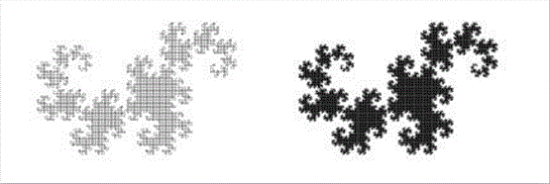

рис. 8

Дракон представляет собой своеобразную гирлянду в форме двухсторонней правой спирали, состоящую из подобных друг другу спиралевидных звеньев, непрерывно уменьшающихся в размерах от центра к периферии.

**Применение кривых Пеано**

Кривые Пеано находят свое применение в физике, в медицине (компьютерная томография), вычислительной математике, обработке изображений, генетике.

Ученые из гарвардского университета США доказали, что ДНК обходит клетки подобно кривой Пеано.

**Список используемой литературы:**

1. *Ричард М. Кроновер* - Фракталы и хаос в динамических системах
2. [*Морозов Альберт*](http://www.e-reading.club/bookbyauthor.php?author=34464) *-* Введение в теорию фракталов
3. *«Систематизация применения фрактала в моделировании»* Харьковский национальный аэрокосмический университет